- المحتوى | - برنامج إي-تاسك.  - اليد المنفذة.  - لماذا العمل عن بُعد ؟؟.  - معادلة إي-تاسك.  - خصائص إي-تاسك.  - آلية عمل إي-تاسك.  - طبيعة أداء المدير والموظف عبر إي-تاسك.  - ما يمكننا فِعلَهُ من أجلك.  - للتواصل معنا.
- برنامج إي-تاسك | نظام تقني متخصص في دعم الشركات لإدارة مهام موظفيهم بنظام يعتمد على المرونة والدقة في آن واحد.  "إي-تاسك" يوفر للشركات الأنظمة والإجراءات التي تمكنهم من تقييم الأعمال بفعّالية وكفاءة، من حيث متابعة المهام المسندة لموظفيهم وإحتساب إجمالي الوقت المستغرق في كل مشروع، أرشيف متخصص للمهام بالإضافة إلى إمكانية تقييم الموظف وغيرها من التقارير الدورية التي يقوم بها البرنامج، كما أنه يعتمد على نظام تحكم آمن لحماية البيانات وصلاحيات متعددة للمستخدمين.
- اليد المنفذة | "كيوفيجن للتطوير البرمجي" شركة سعودية تأسست عام 2006م تقوم على تقديم حلول برمجية بأحدث وأدق السبل لتثري مجال التطوير البرمجي بأفكار مبدعة وعملية ،  يعتمد نشاط الشركة على التطورات المستمرة التي يشهدها العالم في إستخدام وتطوير الأعمال الإلكترونية، وإستجابة للإحتياجات التقنية المتزايدة للمؤسسات الحكومية والخيرية والشركات التجارية من برامج متخصصة ومواقع إلكترونية ووسائط متعددة وتسويق إلكتروني وتصميم اللافتات والإعلانات المطبوعة .
- كلمة تحفيزية | "بخدمة العمل عن بُعد توفر الشركة لموظفيها عُنصر الوقت و تريحهم من عناء وسائل النقل"
- لماذا العمل عن بُعد ؟؟ | العمل عن بُعد يساعد صاحب العمل على تعزيز التوظيف وانخفاض نسبة الغياب، وزيادة رضا الموظفين وزيادة الإنتاجية وانخفاض تكاليف العقارات والقدرة على مواصلة العمل في حالات الطوارئ .
- معادلة إي-تاسك
- كلمة تحفيزية | " إجعل إي-تاسك واجهتك الأولى لإدارة مؤسستك دون عناء"
- خصائص إي-تاسك | - يناسب طبيعة عمل كافة الشركات ( صغيرة , متوسطة أو كبيرة الحجم ) بإستخدام تقنيات حديثة.  - مدعم بالكامل باللغة العربية.  - متابعة المدير لأكثر من موظف في آن واحد.  - نظام ذكي وآمن لتتبع المهام.  - أرشيف متخصص للمهام المنتهية وتتبع لمسارها بخطوات بسيطة.  - إعداد تقارير و إحصائيات مميزة في وقت قياسي بكل مهمة لتقييم مدى كفاءة العمل وإجمالي الوقت المستغرق للمهام.
- آلية عمل إي-تاسك | - الرسمة ( مقتبسة من العرض الفني لإي-تاسك )  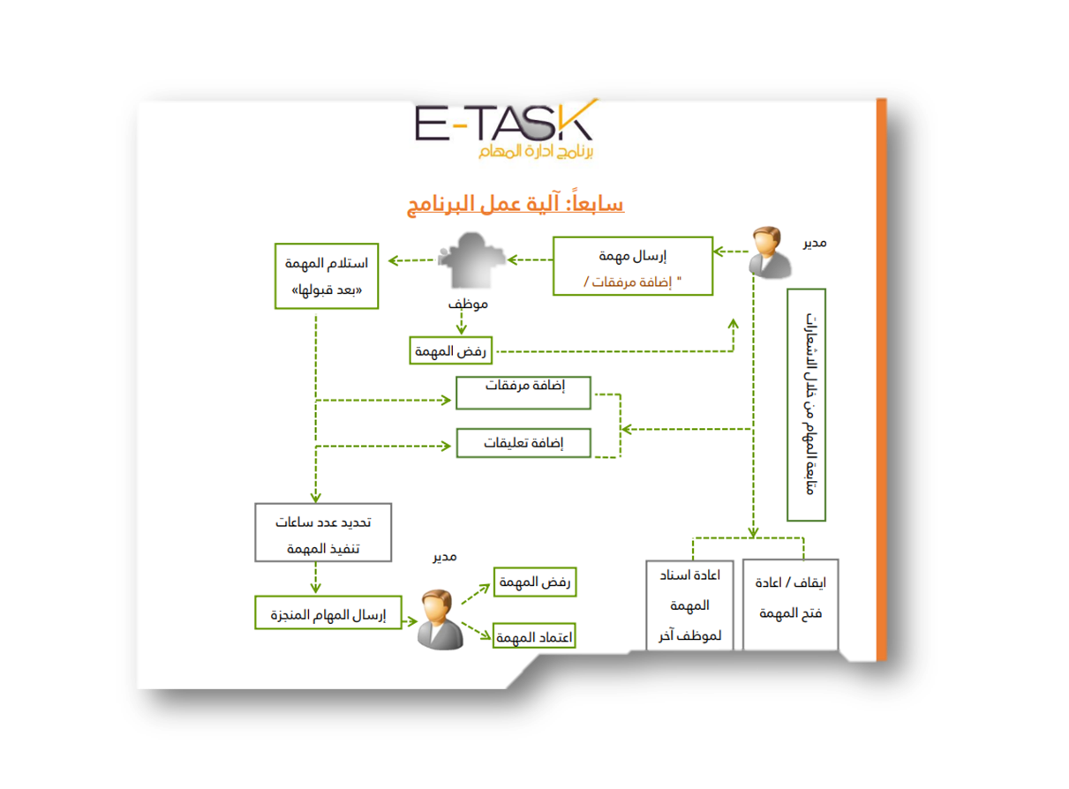
- كلمة تحفيزية | " شارك في إنتاجية مجتمعك بجعل إي-تاسك فردا من مجلس إدارتك "
- طبيعة أداء المدير والموظف عبر إي-تاسك | أولاَ : المدير :  - إسناد المهام وتحديد تاريخ بدايتها وتسليمها ومراقبة تنفيذها حتى تتم أرشفتها.  - تصنيف المهام المسندة وإمكانية تغيير حالتها أثناء تنفيذها.  - يمكن إيقاف المهام وإعادة فتحها مرة اخرى وأيضا إعادة إسنادها لموظف جديد.  - تقييم الموظف بعد كل مهمة.  ثانياَ : الموظف :  - يمكن للموظف قبول أو رفض المهمة المسندة إليه.  - يستطيع تحديد عدد الساعات اليومية التي استغرقها لكل مهمة.  و ينعقد الاجتماع بينهم عبر إمكانية إرفاق ملفات وإضافة تعليقات وإرسال إشعارات تتعلق بالمهمة بطريقة آمنة.
- كلمة تحفيزية | "إي- تاسك يقدم لك حلول فعالة لإدارة ومتابعة العمل عن بعد كما يمنحك الفرصة لدعم آليات المجتمع في فتح فرص عمل جديدة"
- ما يمكننا فِعلَهُ من أجلك | - يمكن لأي شخص لديه أساسيات ومبادئ إستخدام الحاسب الآلي العمل عليه بسهولة .  - ندعمك بنظم أمان تضمن لك خصوصية وسرية كافة البيانات المدخلة  - متابعة فعّالة لأداء موظفيك لمهام العمل عن بُعد، ومتابعة تنفيذ المهام خطوة بخطوة حتى تسليمها وأرشفتها بطريقة أكثر فعالية وتنظيماً  - طرق متعددة للتدريب والمساعدة الإلكترونية على إستخدام البرنامج، بالإضافة إلى خدمة دعم فني متميزة لحل المشاكل الطارئة بالبرنامج.
- للتواصل معنا | عبر البريد: info@etask-proj.com / عبر الجوال: 7145 194 54 00966
- كلمة تحفيزية | " نجاح مؤسستك هي أولويتنا الأولى "

